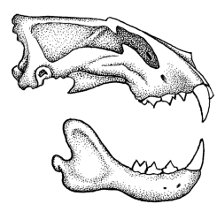
Šelmy

 | psovití | kočkovití | medvědovití | lasicovití
tvar hlavy |  | 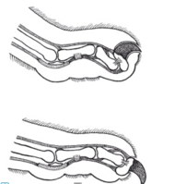 |  | + tvar těla
drápy | 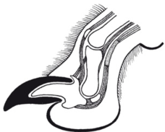
způsob lovu
potrava
další informace
naši zástupci
+
Zástupci ve světě
(u 2 zástupců bližší informace)

